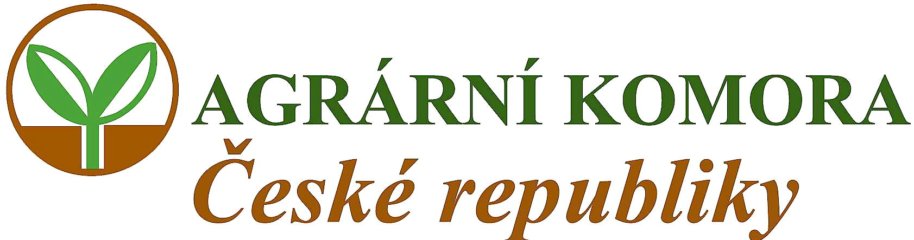

Evropský zemědělský fond pro rozvoj venkova (EZFRV):
Evropa investuje do venkovských oblastí

Okresní agrární komora Břeclav
a

APIC- ČR o.s.

Vás zvou na seminář

Modernizace zemědělských podniků

v rostlinné výrobě

Seminář se bude konat dne:

20. května 2008
v

AGROMORAVIA, a.s., Anenská 1006, 69155 Moravská N. Ves

Program:
10.00 - 12.00 Jednotlivá opatření finanční rámec, Ing. Pavel Stonawský
náležitosti projektu a žádosti

12.00- 14.00 Investice do modernizace a technologií Ing. Rudolf Pawlica, CSc a kolegové

14.00 - 16.00 Prezentace nové techniky RV Ing. Petr Maděřič EXKURZE Agromoravia, a.s.

Občerstvení zajištěno.

Kontaktní osoba: ing. Sečkář Ladislav, tel.: 519 322 018

Semináře se konají s podporou Programu rozvoje venkova, Opatření I.3.1. Další odborné vzdělávání a informační činnost

